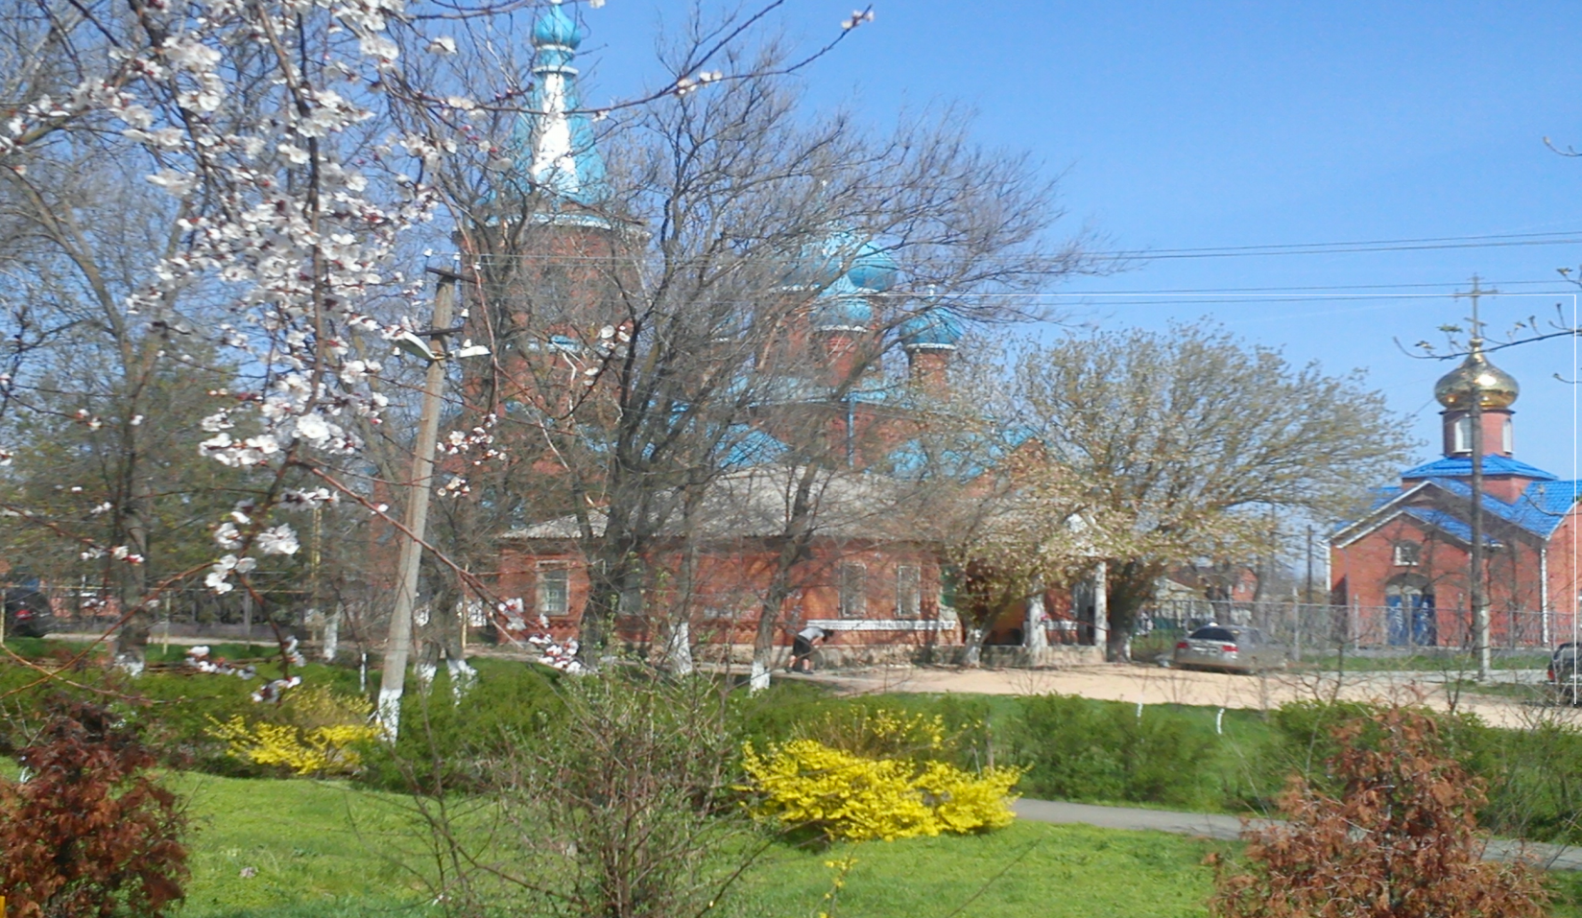
"Вестник Недвиговского
сельского поселения"

Информационный бюллетень органов местного самоуправления муниципального образования «Недвиговское сельское поселение»

ПОНЕДЕЛЬНИК, № 26 от 28 сентября 2026 года

В НОМЕРЕ:
1»…… Решение Собрания депутатов Недвиговского сельского посления №173 от 25.09.2026г. «О внесении изменений в решение Собрания депутатов Недвиговского сельского поселения от 25.08.2026 № 171 «О назначении членов комиссии по проведению конкурса по отбору кандидатур на должность Главы Недвиговского сельского поселения»....2 стр..

Учредитель: Администрация Недвиговского сельского поселения.  Адрес издателя – Администрация Недвиговского сельского поселения:  346813, Ростовская область, Мясниковский район, х. Недвиговка, ул. Ченцова, 7.  Тираж 5 экземпляров - распространяется бесплатно. | ЭЛЕКТРОННЫЕ ВЕРСИИ НОМЕРОВ бюллетеня «Вестник Недвиговского сельского поселения» Вы можете найти на официальном сайте администрации Недвиговского сельского поселения www.nedvig.amrro.ru

РОССИЙСКАЯ ФЕДЕРАЦИЯ
РОСТОВСКАЯ ОБЛАСТЬ,
МЯСНИКОВСКИЙ РАЙОН
МУНИЦИПАЛЬНОЕ ОБРАЗОВАНИЕ
«НЕДВИГОВСКОЕ СЕЛЬСКОЕ ПОСЕЛЕНИЕ»

СОБРАНИЕ ДЕПУТАТОВ НЕДВИГОВСКОГО СЕЛЬСКОГО ПОСЕЛЕНИЯ

РЕШЕНИЕ

Принято
Собранием депутатов №173 25.09.2026 года

О внесении изменений в решение Собрания депутатов Недвиговского сельского поселения от 25.08.2026 № 171 «О назначении членов комиссии по проведению конкурса по отбору кандидатур на должность Главы Недвиговского сельского поселения»

Руководствуясь уставом муниципального образования «Недвиговское сельское поселение», Собрание депутатов Недвиговского сельского поселения

РЕШИЛО:

- Внести изменение в решение Собрания депутатов Недвиговского сельского поселения от 25.08.2026 № 171 «О назначении членов комиссии по проведению конкурса по отбору кандидатур на должность Главы Недвиговского сельского поселения», изложи в пункт 2 в следующей редакции:
«2. Установить, что до избрания секретаря конкурсной комиссии его полномочия исполняет Дерксен Юрий Григорьевич.».
2. Настоящее решение вступает в силу со дня его принятия.
3. Настоящее решение подлежит официальному опубликованию.

Председатель Собрания депутатов – Глава Недвиговского сельского поселения |  | О.И. Локтионова

АДМИНИСТРАЦИЯ НЕДВИГОВСКОГО СЕЛЬСКОГО ПОСЕЛЕНИЯ
ПОСТАНОВЛЕНИЕ

№ 12
10.03.2026 г. х.Недвиговка

О внесении изменений в Постановление № 118 от 01.12.2025 Об утверждении результатов определения долей в праве общей долевой собственности на земельный участок из земель сельскохозяйственного назначения

Руководствуясь п. 2.1 ст. 15, п. 8-11 ст. 19.1 Федерального закона Российской Федерации от 24.07.2002 г. № 101-ФЗ №Об обороте земель сельскохозяйственного назначения», Федеральным законом «Об общих принципах организации местного самоуправления в Российской Федерации», Постановлением Правительства Российской Федерации от 16.09.2020 г. № 1475 «Об утверждении Правил определения размеров земельных долей, выраженных в гектарах или балло-гектарах, в виде простой правильной дроби», Уставом муниципального образования «Недвиговское сельское поселение», на основании данных, указанных в выписке из Единого государственного реестра недвижимости об основных характеристиках и зарегистрированных правах на объект недвижимости от 06.03.2026 г., Администрация Недвиговского сельского поселения

ПОСТАНОВЛЯЕТ:
- Приложение к Постановлению Администрации Недвиговского сельского
поселения от 01.12.2025 №118 изложить в редакции согласно приложению.
- Настоящее постановление вступает в силу со дня его подписания.
- Контроль исполнения настоящего постановления оставляю за собой.

Глава Администрации
Недвиговского сельского поселения Харахашян Е.Е.

Приложение
Приложение
к Постановлению Администрации
Недвиговского сельского поселения
от 01.12.2025 г. № 118

№ п/п | Правообладатель | Размер земельной доли в балло-гектарах, номер регистрационной записи | Размер земельной доли в гектарах | Размер земельной доли в виде простой правильной дроби
 | СПК (сельскохозяйственная артель) "Пролетарская диктатура", ИНН: 6122004370, ОГРН: 1026101312269 | 361.2 б/га 61:25:0600801:268-61/212/2021-42  29.12.2021 | 5 | 5/536
 | Гурьянова Людмила Николаевна, 03.10.1973 | 361.2 б/га 61:25:0600801:268-61/029/2020-30  14.08.2020 | 5 | 5/536
 | Сельскохозяйственный производственный кооператив (сельскохозяйственная артель) "Пролетарская диктатура", ИНН: 6122004370, ОГРН: 1026101312269 | 180.6 б/га 61:25:0600801:268-61/029/2020-28  17.03.2020 | 2,5 | 2/429
 | Сельскохозяйственный производственный кооператив (сельскохозяйственная артель) "Пролетарская диктатура", ИНН: 6122004370, ОГРН: 1026101312269 | 180.6 б/га 61:25:0600801:268-61/029/2020-24  03.03.2020 | 2,5 | 2/429
 | Сельскохозяйственный производственный кооператив (сельскохозяйственная артель) "Пролетарская диктатура", ИНН: 6122004370, ОГРН: 1026101312269 | 361.2 б/га 61:25:0600801:268-61/029/2020-22  03.03.2020 | 5 | 5/536
 | Сельскохозяйственный производственный кооператив (сельскохозяйственная артель) "Пролетарская диктатура", ИНН: 6122004370, ОГРН: 1026101312269 | 361.2 б/га 61:25:0600801:268-61/029/2017-8  18.08.2017 | 5 | 5/536
 | Сельскохозяйственный производственный кооператив (сельскохозяйственная артель) "Пролетарская диктатура", ИНН: 6122004370, ОГРН: 1026101312269 | 361.2 б/га 61:25:0600801:268-61/029/2017-6  18.08.2017 | 5 | 5/536
 | Сельскохозяйственный производственный кооператив (сельскохозяйственная артель) "Пролетарская диктатура", ИНН: 6122004370, ОГРН: 1026101312269 | 361.2 б/га  61-61-29/045/2014-254  27.12.2014 | 5 | 5/536
 | Кутолян Владимир Макарович, 01.01.1953 | 361.2 б/га  61-61-29/033/2012-3  23.08.2012 | 5 | 5/536
 | Редкокаша Валентина Анатольевна, 13.08.1960 | 180.6 б/га 61-61-29/025/2011-198  5.08.2011 | 2,5 | 2/429
 | Манацкая Татьяна Анатольевна, 24.04.1959 | 180.6 б/га  61-61-29/025/2011-197  15.08.2011 | 2,5 | 2/429
 | Порокшеев Федор Ервандович, 15.05.1959 | 72.24 б/га  61-61-29/024/2011-244  25.07.2011 | 1 | 1/536
 | Поляков Федор Владимирович, 21.02.1967 | 361.2 б/га  61-61-29/017/2011-532  16.06.2011 | 5 | 5/536
 | Сельскохозяйственный производственный кооператив (сельскохозяйственная артель) "Пролетарская диктатура", ИНН: 6122004370, ОГРН: 1026101312269 | 361.2 б/га  61-61-29/040/2010-62  18.10.2010 | 5 | 5/536
 | Харахашян Ервант Андраникович, 21.08.1953 | 361.2 б/га  61-61-30/015/2008-342  03.06.2008 | 5 | 5/536
 | Картамышев Анатолий Анатольевич, 19.10.1957 | 361.2 б/га  61-61-30/003/2006-448  27.02.2006 | 5 | 5/536
 | Терещенко Сергей Михайлович, 29.06.1968 | 361.2 б/га  61-01/25-18/2004-81  29.01.2005 | 5 | 5/536
 | Параскевова Мария Христофоровна, 08.10.1958 | 361.2 б/га  61-01/25-18/2004-232  29.01.2005 | 5 | 5/536
 | Моспан Вера Ануфриевна, 29.04.1938 | 361.2 б/га  61-01/25-18/2004-183  29.01.2005 | 5 | 5/536
 | Харахашян Ервант Андраникович, 21.08.1953 | 361.2 б/га  61-01/25-18/2004-177  29.01.2005 | 5 | 5/536
 | Терещенко Валентина Ивановна, 10.04.1937 | 361.2 б/га  61-01/25-18/2004-142  29.01.2005 | 5 | 5/536
 | Бабенко Александра Андреевна, 05.12.1952 | 361.2 б/га  61-01/25-14/2004-462  03.11.2004 | 5 | 5/536
 | Загидуллин Ильдар Хасилович, 09.08.1960 | 361.2 б/га  61-01/25-10/2002-99  30.08.2002 | 5 | 5/536
 | Котлярова Надежда Сергеевна, 01.04.1956 | 361.2 б/га  61-01/25-10/2002-96  30.08.2002 | 5 | 5/536
 | Букреев Владимир Валентинович, 12.02.1956 | 361.2 б/га  61-01/25-10/2002-72  30.08.2002 | 5 | 5/536
 | Яковенко Зоя Кузьминична, 15.09.1928 | 361.2 б/га  61-01/25-10/2002-2  30.08.2002 | 5 | 5/536
 | Плетнева Мария Семеновна, 07.12.1935 | 361.2 б/га  61-01/25-9/2002-57  12.07.2002 | 5 | 5/536
 | Витова Лидия Петровна, 24.06.1946 | 361.2 б/га  61-25-12/2001-354  14.12.2001 | 5 | 5/536
 | Терещенко Валентина Ивановна, 10.04.1937 | 361.2 б/га  61-25-8/2001-446  06.07.2001 | 5 | 5/536

